

Materia: Programación Web
Docente: Irving Yahir Nava Hernández
Alumno: González Nonato Nelly Esmeralda
Fecha: 13 de Julio
Grupo: 5A

1.- Investiga y recopila información sobre JavaScrip enfocándote en:
- Características básicas del lenguaje (interpretado, dinámico, multiparadigma, etc.)
- Estructura de control (condicionales, bucles).
- Tipos de datos. (primitivos y referencias).
- Funciones (declaradas, expresadas, flechas).
- Objetos y arrays
- Eventos y manipulación del DOM
- Asincronía (Callbacks, promesas, async/awain).

- Características básicas del lenguaje.
JavaScript es un lenguaje interpretado (no necesita compilación previa, el motor lo ejecuta línea por línea)dinámico (el tipo de una variable se define en tiempo de ejecución y puede cambiar), débilmente tipado (permite conversiones implícitas entre tipos), multiparadigma (soporta programación orientada a objetos, funcional e imperativa), basado en prototipos (en lugar de clases tradicionales, aunque desde ES6 hay sintaxis class), single-threaded con event loop (un solo hilo pero maneja asincronía con la cola de eventos) y case-sensitive.
- Estructuras de control
Se dividen en condicionales (if, else if, else, switch, operador ternario) y bucles (for, while, do while, for of para iterables, for in para propiedades de objeto, y métodos como forEach).
- Tipos de datos
Los primitivos son inmutables y se pasan por valor: string, number, boolean, null, undefined, symbol y bigint. Los de referencia son mutables y se pasan por referencia (en realidad, referencia por valor): object, array y function.
- Funciones
- Declaradas: function saludar() {} — tienen hoisting completo.
- Expresadas: const saludar = function() {} — no tienen hoisting.
- Flecha (arrow): const saludar = () => {} — sintaxis corta, no tienen su propio this ni arguments.
- Objetos y arrays
Los objetos son colecciones de pares clave-valor (propiedades y métodos), se accede con notación de punto o corchetes, soportan destructuring y spread. Los arrays son colecciones ordenadas indexadas desde 0, con métodos poderosos como map, filter, reduce, find, push, pop, etc.

- Eventos y manipulación del DOM
El DOM (Document Object Model) es la representación en árbol del HTML. Se selecciona con getElementById, querySelector, querySelectorAll. Se manipula con innerHTML, textContent, style, classList, setAttribute. Los eventos se manejan con addEventListener('evento', callback) — click, submit, keydown, mouseover, load, etc.
- Asincronía
- Callbacks: función que se pasa como argumento y se ejecuta al terminar una tarea (problema: callback hell).
- Promesas: objeto con tres estados (pending, fulfilled, rejected), se encadena con .then(), .catch(), .finally().

- async/await: sintaxis moderna que hace que el código asíncrono se lea como síncrono; await solo funciona dentro de funciones async.

2.-Elabora un cuadro sinóptico que contenga los temas anteriores organizados jerárquicamente.
- Utiliza colores, iconos o gráficos que faciliten la comprensión visual del cuadro.
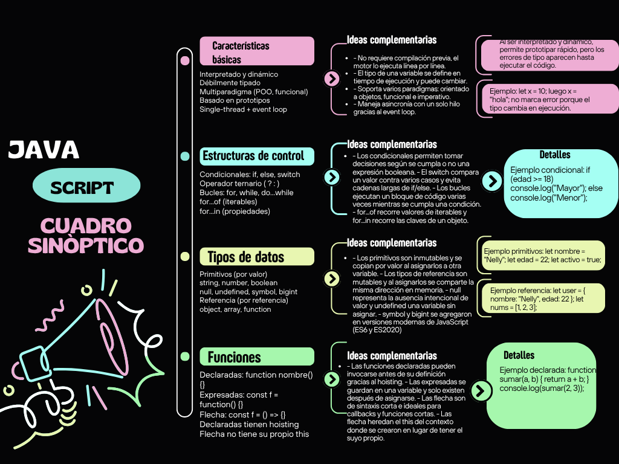

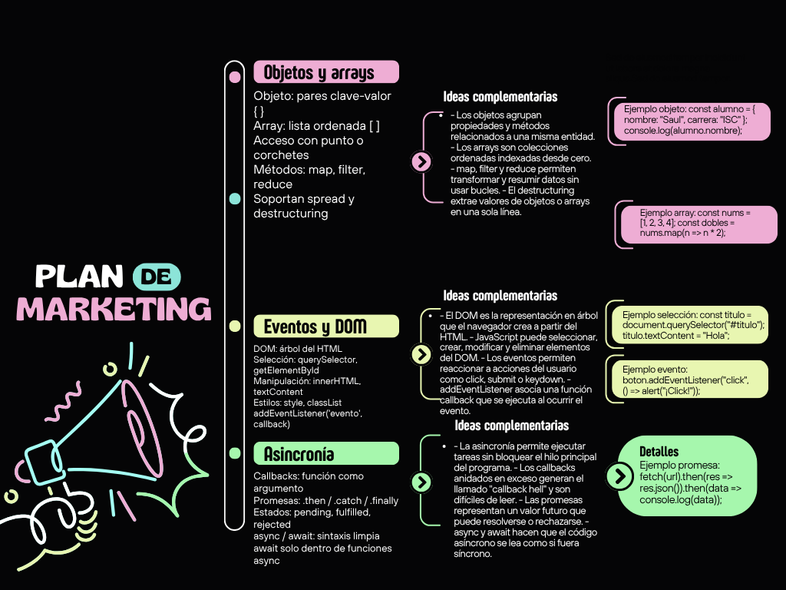

3.- Incluye ejemplos breves o palabras clave para cada concepto.
Características básicas (tipado dinámico).
let x = 10; // number
x = "hola"; // ahora es string, sin error
Estructuras de control.
// Condicional
if (edad >= 18) console.log("Mayor");
else console.log("Menor");
// Bucle
for (let i = 0; i < 5; i++) console.log(i);
Tipos de datos.
// Primitivos
let nombre = "Nelly"; // string
let edad = 22; // number
let activo = true; // boolean

// Referencia
let user = { nombre: "Nelly", edad: 22 };
let nums = [1, 2, 3];
Funciones.
// Declarada
function sumar(a, b) { return a + b; }
// Expresada
const restar = function(a, b) { return a - b; };
// Flecha
const multiplicar = (a, b) => a * b;
Objetos y arrays.
const alumno = { nombre: "Nelly", carrera: "ISC" };
console.log(alumno.nombre); // "Nelly"
const numeros = [1, 2, 3, 4];
const dobles = numeros.map(n => n * 2); // [2, 4, 6, 8]
Eventos y manipulación del DOM.
const boton = document.querySelector("#miBoton");
boton.addEventListener("click", () => {
document.querySelector("#titulo").textContent = "¡Clicked!";
});
Asincronía.
// Callback
setTimeout(() => console.log("2 seg después"), 2000);

// Promesa
fetch("https://api.ejemplo.com/datos")
.then(res => res.json())
.then(data => console.log(data))
.catch(err => console.error(err));

// async / await
async function cargarDatos() {
try {
const res = await fetch("https://api.ejemplo.com/datos");
const data = await res.json();
console.log(data);
} catch (err) {
console.error(err);
}
}

